Test_sumo.py的报告
这个代码中，主要是通过控制不同输入时间的时间间隔，记录运行时间和出水(TN、SNHx、XTSS、TCOD、TP)及好氧池末端(XTSS、SO2)数据；绘制出输出变量的时间变化图并计算对应的误差结果
代码细节：
首先，先运行test（）函数，主要目的是为了得到输出数据，存储为_h_input_jpg文件夹里。输出数据包括一个xls表格：在不同时间点下模拟出的输出变量值和运行时间（最后一行）还有不同变量的输出数据随时间的变化曲线图。
test（）函数主要功能是实现sumo的模拟，模拟过程包含数据准备，模型配置（XML文件），sumo配置（回调函数和并行作业），模拟执行（ds.sumo.schedule()函数）
在读入输入数据时，由于原输入数据是2h/次，所以通过设置不同的step，就可以传入不同的时间结果。
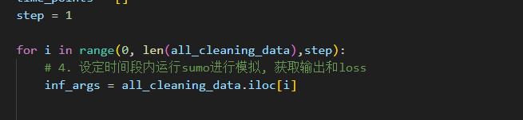
当step=1时，输入的时间间隔为2h
当step=2时，输入的时间间隔为4h
当step=3时，输入的时间间隔为6h
以2h输入时间间隔为例，得到了输出的变量值为：
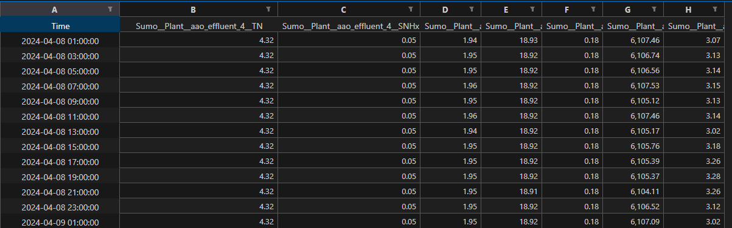
运行时间为：
还有各个变量的曲线图
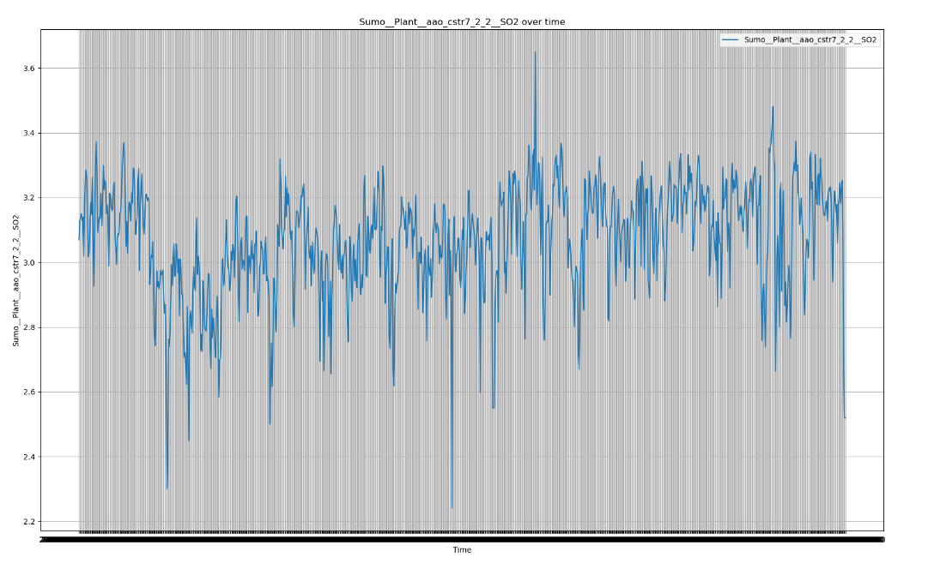
在variable_jpg()这个函数中，我通过读取xls中的数据将不同时间间隔输出数据中相同的变量曲线绘制在一张图中。在这个过程中，更加熟练地使用到一些库和对应的库函数。
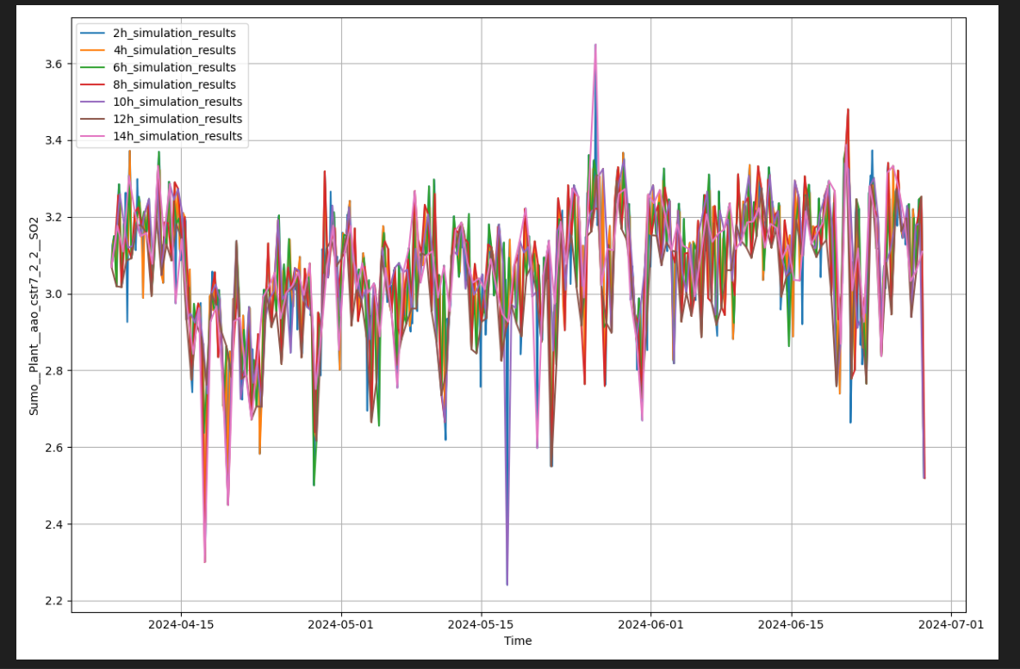
在error（）函数中，计算了MAE误差。具体计算方法是，以2h时间间隔的输入数据为基准，再取对应的dataframe与其他时间间隔的数据保持一致，计算得到MAE，并最后绘制了MAE曲线
